上緯公司的人才教育與訓練
第二十六條 等級：初級
資料來源：上緯企業股份有限公司2015年度企業社會責任報告書

上緯公司為建立完善的教育訓練制度，初期針對研發、生產、品保、業務四大職類建置了每個職等在工作上所需的能力

企業概述
上緯公司由董事長蔡朝陽先生於1992年成立，創立初期就以行銷全球市場做為目標，以高性能樹脂為主要產品，屬於新材料之複合材料產業，現有南投、上海、天津、江蘇阜寧四處生產工廠，並預計於2017年完成江蘇澳洋新廠，同時已跨足離岸風場開發與經營。
公司主要產品之一環保防蝕材料用樹脂，對於大陸市場持續以新產品、新應用為發展主軸，以電廠、冶煉、油罐為發展重點；配合大陸節能、環保政策，積極開發符合市場需求之新產品，大力開發新興市場，從而保持公司業績的快速增長。對於國際市場，在穩固既有市場的份額的同時，鎖定特定市場進行深耕，對於臺灣市場，除提升既有產品的市占率外，加強新產品的推廣，均已有所斬獲。
案例描述
為建立完善的教育訓練制度，初期針對研發、生產、品保、業務四大職類建置了每個職等在工作上所需的能力，即藉由工作分析 (task analysis) 讓日後招募、訓練、晉升、績效考核等作業上有更完整之衡量標準。特別在人員教育訓練的面相，後續則會採取階段性優化的方式來整頓訓練制度及流程。
針對下列四個面向，分別採取之考核方式如下：
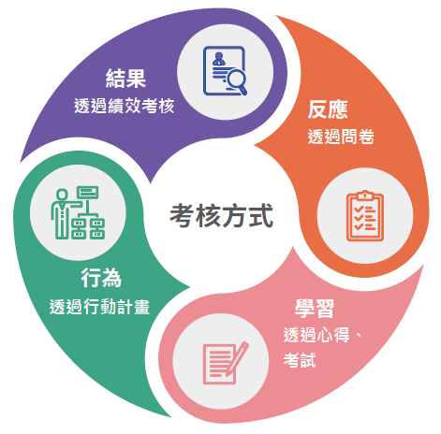
2015年主要著重於重新檢視訓練制度並檢討出合適上緯企業的訓練流程，因此透過人才地圖的建置以及工作的分析評估出人員在能力上不足的地方，安排可提昇能力的課程，找尋適合之講師，並於課後透過評鑑／考核的方式來驗收課程的滿意度以及學員學習的成效來提升整體教育訓練效率。
而2016年將是上緯教育訓練元年，期望課程設計都將符合TTQS 架構。教育訓練的評鑑分為四個面向，會依據課程而有設計上的調整，未來在導入訓練系統後，所有人員都可以看到別人的課後回饋。

